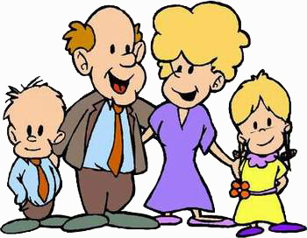
- Unterstreiche alle Adjektive (Wie-Wörter) im Text und schreibe sie unten auf die Linien.
Hanna erzählt von ihrer Familie
Meine Eltern heißen Petra und Bernd. Mein Vater ist drei Jahre älter als meine Mutter. Ich habe noch einen Bruder, er heißt Maik, aber der ist jünger und kleiner als ich. Mein Bruder kann schon gut lesen, aber ich kann es besser. Mein Bruder spielt gerne mit Lego, aber ich lese lieber ein Buch. In der Schule bekommt er viele Hausaufgaben auf, aber ich bekomme mehr . Das liegt daran, dass ich älter bin. Jetzt ist es schon ganz schön spät geworden, ich erzähle euch später mehr von meiner Familie. Tschüss!!!
- Finde die Adjektive
_________________________________________________________________________
- Wie du sicherlich gemerkt hast, sind die Adjektive heute ein bisschen anders als sonst. Füge zu jedem unten stehenden Adjektiv (Positiv) die passende Form (Komparativ) aus Aufgabe 1 hinzu und markiere, was sich geändert hat.

alt ->_________________________ gut -> ________________________
jung -> _______________________ gern ->________________________
klein -> _______________________ spät ->________________________
viel -> ________________________

- Ergänze den Lückentext. Regeln:

Im Normalfall wird dem Adjektiv die Endung ____ angehängt, z.B._____________________.
Bei einsilbigen Adjektiven mit a, o, u wird aus ihnen ___________ plus die Endung ____________, z.B.__________________________.
Es gibt aber auch unregelmäßige Steigerungsformen, wie z.B. gut->____________,
viel->___________ und gern ->______________.

- Ergänze die Lücken mit dem Komparativ.
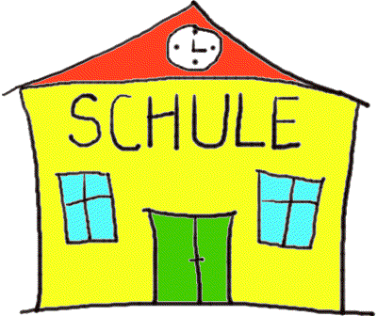
Der Eifelturm ist ____________ (hoch) als die Schule. Meine Mutter ist __________ (alt) als ich. In Deutschland ist es ____________(kalt) als in Ägypten. Ich bin ___________ (fleißig) als mein Banknachbar. Das Deutschbuch ist _____________(dick) als das Mathebuch. Mein Deutsch ist heute _________ (gut) als gestern.
- Unterstreiche alle Adjektive (Wie-Wörter) im Text und schreibe sie unten auf die Linien.

Hanna erzählt von ihrer Familie
Meine Eltern heißen Petra und Bernd. Mein Vater ist drei Jahre älter als meine Mutter. Ich habe noch einen Bruder, er heißt Maik, aber der ist jünger und kleiner als ich. Mein Bruder kann schon gut lesen, aber ich kann es besser. Mein Bruder spielt gerne mit Lego, aber ich lese lieber ein Buch. In der Schule bekommt er viele Hausaufgaben auf, aber ich bekomme mehr . Das liegt daran, dass ich älter bin. Jetzt ist es schon ganz schön spät geworden, ich erzähle euch später mehr von meiner Familie. Tschüss!!!
- Finde die Adjektive
kleiner,gut,gerne,gut,viele,mehr,schön,spät,
- Wie du sicherlich gemerkt hast, sind die Adjektive heute ein bisschen anders als sonst. Füge zu jedem unten stehenden Adjektiv (Positiv) die passende Form (Komparativ) aus Aufgabe 1 hinzu und markiere, was sich geändert hat.

alt -> älter gut -> besser
jung -> jünger gern -> lieber
klein -> kleiner spät -> später
viel -> mehr

- Ergänze den Lückentext. Regeln:

Im Normalfall wird dem Adjektiv die Endung -er angehängt, z.B. klein -> kleiner
Bei einsilbigen Adjektiven mit a, o, u wird aus ihnen Vokalwecsel plus die Endung –er, z.B. alt -> älter
Es gibt aber auch unregelmäßige Steigerungsformen, wie z.B. gut-> besser,
viel-> mehr und gern -> lieber.

- Ergänze die Lücken mit dem Komparativ.
Der Eifelturm ist höher (hoch) als die Schule. Meine Mutter ist älter (alt) als ich. In Deutschland ist es kälter (kalt) als in Ägypten. Ich bin fleißiger (fleißig) als mein Banknachbar. Das Deutschbuch ist dicker (dick) als das Mathebuch. Mein Deutsch ist heute besser (gut) als gestern.
- Unterstreiche alle Adjektive (Wie-Wörter) im Text und schreibe sie unten auf die Linien.
kleiner,gut,gerne,gut,viele,mehr,schön,spät,

www.eegitimim.com

